
ДЕПАРТАМЕНТ ОСВІТИ ВІННИЦЬКОЇ МІСЬКОЇ РАДИ
КУ «МІСЬКИЙ МЕТОДИЧНИЙ КАБІНЕТ»
КОМУНАЛЬНИЙ ЗАКЛАД
«ДОШКІЛЬНИЙ НАВЧАЛЬНИЙ ЗАКЛАД №27
ВІННИЦЬКОЇ МІСЬКОЇ РАДИ»

«Сходинки
загадкового світу»

НОМІНАЦІЯ
«ЕЛЕКТРОННО - ОСВІТНІЙ РЕСУРС»

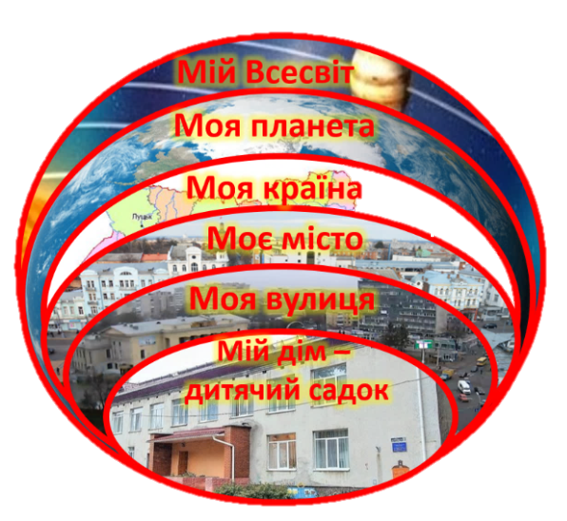

Автори:
Рожок Тетяна Леонтіївна,
завідувач КЗ «ДНЗ №27 ВМР»
«спеціаліст вищої категорії»
тел. (098) 219-47-57
Дмитриченко Лілія Юріївна,
вихователь-методист КЗ «ДНЗ №27 ВМР»,
«спеціаліст другої категорії»
тел. (097) 35-855-05

м. Вінниця
2019
Автори:
Рожок Тетяна Леонтіївна, завідувач КЗ «ДНЗ №27 ВМР»,
Дмитриченко Лілія Юріївна., вихователь-методист КЗ «ДНЗ №27 ВМР».

Рожок Тетяна Леонтіївна, Дмитриченко Лілія Юріївна «Сходинки загадкового світу», електронно-освітній ресурс /Т.Л.Рожок, Л.Ю.Дмитриченко – Вінниця, 2019

Рецензисти:
Рожок Т.Л., завідувач КЗ «ДНЗ №27 ВМР»,
Кіт Г.Г., доцент, декан факультету дошкільної, початкової освіти та мистецтв імені Валентини Волошиної Вінницького державного педагогічного університету імені М.Коцюбинського

Посібник спрямований на розкриття освітнього змісту та інноваційні підходи щодо формування компетентності дітей старшого дошкільного віку про Всесвіт, планету Земля, про рідну країну, рідне місто, вулицю та дім – дитячий садок. Запропоновані дітям ігрові завдання дозволять швидко засвоїти та закріпити знання про основні компоненти Всесвіту.
Всі ігрові завдання включають в себе пізнавальний, розвиваючий та виховний зміст, що дозволяє інтегровано вирішувати завдання щодо пізнавальної активності дошкільників.
Ігрові завдання призначено для дітей старшого дошкільного віку.
Для педагогів, батьків, дітей старшого дошкільного віку.

ЗМІСТ
- Вступ………………………………………………………………………….4
- Мета електронно-освітньої гри ……………………………………..…...…6
- Опис посібника……………………………………………......…………….7
- Методичні рекомендації щодо використання посібника в освітньому процесі….........………………………………..……………………………………….…10
- Інструкція для користувача…..……..…….………………………...……..12
- Додатки………………………..…………..……………………………...…14
- Список використаних джерел….………………...……………...……...…16

ВСТУП
Оточуючий світ та природа залишає свій слід у душі дитини, тому що все всебічно впливає на її почуття. Все нове в природі, в навколишньому середовищі викликає у дитини велику цікавість. Світ великий, а дитина мала, і досвід дитини обмежений, тому одним із головних завдань сучасного дошкільного закладу є розкриття дитиною світу і допомоги їй у здобутті соціального досвіду, розуміння свого місця у соціумі як активного учасника. У процесі індивідуального освоєння світу дитина не втрачає власного Я, а навпаки, зберігає, розвиває і збагачує зміст свого внутрішнього світу.
Питання соціально адаптованої дитини до умов суспільства визначено в Базовому компоненті дошкільної освіти та програмах навчання, виховання й розвитку, що реалізуються в дошкільній освіті в Україні.
Формування соціальної компетентності вихованців закладу дошкільної освіти, як показника соціалізованості дитини, відбувається в процесі різноманітних видів дитячої діяльності. Саме через гру вихованці вчаться пізнавати світ, набувати навичок поводження в природі, в соціумі, зміцнювати дружні стосунки, оцінювати свої вчинки та вчинки інших людей.
Сучасні дошкільники живуть в умовах високої інформатизації суспільства, вони усвідомлюють, що комп’ютер є сучасним інструментом, призначеним для оброблення інформації. Робота з комп’ютером сприяє адаптації дитини до життя в інформаційному суспільстві. В даному електронно-освітньому ресурсі дошкільники мають можливість ознайомитися з навколишнім світом: закріпити знання про Всесвіт, про планету Земля, про рідну країну, місто, вулицю та дитячий садок, безпечне поводження на вулицях міста у привабливій для них формі. Використання комп’ютера уможливлює почуття дитиною себе як активного суб’єкта пізнавальної діяльності.
Завдання електронно-освітнього ресурсу пропонуються дітям в ігровій формі. Гра поділена на 6 розділів, які поєднуються між собою та змістовно доповнюють одна одну: «Мій дім - дитячий садок», «Моя вулиця», «Моє місто», «Моя країна», «Моя планета», «Мій Всесвіт». Діти просто та невимушено грають в ігри та виконують завдання, які є цікавими, яскравими, та легко сприймається, не підозрюючи, що освоюють знання, оволодівають уміннями й навичками. Разом з тим, за допомогою даного електронно-освітнього ресурсу педагог має можливість не лише дати дітям знання, а й вийти за межі освітньої програми для дітей від 2 до 7 років «Дитина» та Базового компоненту дошкільної освіти України: «Особистість дитини», «Дитина в соціумі», «Дитина в природному довкіллі», «Дитина в світі культури», «Дитина в сенсорно-пізнавальному просторі».
Всі ігрові завдання включають в себе пізнавальний і виховний зміст, що дозволяють інтегровано вирішувати завдання з формування та закріплення у старших дошкільників знань про оточуючий світ.

Мета електронно-освітньої гри:
Електронна гра «Сходинки загадкового світу» створена з метою:
навчальна:
- Розширити у дітей уявлення про наукову та образну картину світу, збагатити знання дошкільників новими поняттями, ввести їх в активний словник;
- поглибити знання дітей про оточуючий світ, активне діяльнісне ставлення до суспільного довкілля;
- формувати вміння класифікувати предмети;
- вчити знаходити причинно-наслідкові зв'язки подій у навколишньому житті;
розвивальна:
- нестандартність мислення, швидкість реакції, вміння самостійно приймати рішення;
- уявлення про результат успішної діяльності, як сукупність вкладу кожного у спільну справу;
- продукувати самооцінку, наполегливість;
- сприяти повноцінному, своєчасному розвитку дитини, збагачення її інтелектуальної, вольової, емоційної, та соціальної сфер;
- сприяти формуванню навичок роботи з інформаційними технологіями;
виховна:
- виховувати основи патріотичних почуттів, громадянської свідомості;
- екологічно доцільну поведінку в природі;
- любов до традицій нашого краю.

Опис посібника
Електронна гра «Сходинки загадкового світу» включає в себе серію дидактичних ігрових завдань, що розподілені у шість розділів, які відповідають вимогам освітньої програми для дітей від 2 до 7 років «Дитина» та Базового компоненту дошкільної освіти України.
I розділ. Мій Всесвіт
Мета: розширити та закріпити знання дітей про Всесвіт як безліч зірок та інших космічних тіл. Дати елементарні знання про планети Сонячної системи.
Дидактичні завдання: «Збираємось в політ», «Одягни скафандр», «Мультик», «Тварини в космосі», «Парад планет», «Прочитай», «Знайди сузір’я».
ІI розділ. Моя планета
Мета: узагальнити знання про Землю як планету, фактори, що забезпечують існування життя на ній, вчити бачити красу і велич природи, формувати екологічно доцільну поведінку в природі, підтримувати та розвивати стійкий інтерес до пізнання природи.
Дидактичні завдання: «Пори року», «Частини доби», «Звуки природи», «Відгадай за голосом», «Хто де живе», «Оціни вчинок», «Перелітні, зимуючі птахи».
III розділ. Моя країна
Мета: розширити та закріпити знання дітей про доступні географічні, культурні, історичні відомості з життя країни. Закріпити знання дошкільників про держави, що знаходяться навколо нас. Учити розуміти різноманітність традицій та культурних цінностей нашої країни.
Дидактичні завдання: «Символи країни», «Сучасне - минуле», «Українські свята», «Квіти українського віночка», «Країни - сусіди».
IV розділ. Моє місто
Мета: розширити знання дітей про рідне місто, визначні місця. Узагальнити знання дітей про транспорт. Вчити класифікувати на спеціальний та громадський. Виховувати екологічно доцільну поведінку в природі.
Дидактичні завдання: «Моє найкраще місто», «Транспорт», «Зробимо наше місто чистішим», «Що кому потрібно», «Банк».
V розділ. Моя вулиця
Мета: удосконалити знання дітей про вулицю, на якій знаходиться дитячий садок, вміння орієнтуватися на ній. Закріпити правила поведінки на вулиці.
Дидактичні завдання: «Моя рідна вулиця», «В магазині», «Продукти харчування», «На прийомі в лікаря», «Безпека на вулиці».
V розділ. Мій дім – дитячий садок
Мета: поглиблювати знання дітей про дитячий садок, вчити орієнтуватися в основних приміщеннях, продовж увати вчити цінувати та поважати працю членів колективу дошкільного закладу, вміти планувати режим дня. Виховувати бажання і вміння взаємодіяти з іншими з іншими дітьми, планувати розвиток спільної діяльності.
Дидактичні завдання: «Збираємось до дитячого садка», «Люблять гратись малюки», «Професії в дитячому садку», «Режим дня», «Що є в дитячому садку».
У кожному розділі п‘ять і більше ігрових завдань.
Дитина може виконувати завдання як з вихователем, так і без його допомоги. Виконавши усі завдання одного з розділів, можна повернутися до вибору будь – якої категорії. Виконавши завдання не правильно дитині надається можливість подумати та виправити рішення. Діти не обмежені в часі, тобто виконують усі завдання в тому темпі, який відповідає її рівню розвитку, що дає можливість виконати запропоновані завдання не швидко, а якісно.
Електронну дидактичну гру можна у будь який час доповнювати розділи новими завданнями та іграми за потребою.
Електронний посібник – гра дає можливість здійснювати індивідуальний та диференційований підхід до кожної дитини.

Переваги використання
інтерактивних матеріалів посібника
- навчальний матеріал розбитий на блоки, кожен блок містить детальні ілюстрації;
- ілюстрації підібрані таким чином, щоб більш детально і просто пояснити матеріал, який важко сприймається користувачами;
- основний матеріал блоку об’єднаний в одне ціле за допомогою гіперпосилань, що дозволяє легко перейти на необхідну вправу;
- матеріал посібника доповнено випливаючими підказками;
- одночасно використовується графічна, текстова, відео- та аудіовізуальна інформація;
- використання засобів мультимедіа забезпечує кращому сприйняттю і запам’ятовуванню матеріалу, що дуже важливо, враховуючи наочно – образне мислення дітей дошкільного віку;
- сприяє ефективному засвоєнню матеріалу, розвитку пізнавальних процесів (сприймання, пам’ять, уява, увага, логічне та креативне мислення).

Методичні рекомендації
щодо використання посібника в освітньому процесі
Усім давно відомо, що комп’ютер привабливий для дітей, як будь-яка іграшка. І саме спілкування дітей дошкільного віку з комп’ютером розпочинається з комп’ютерних ігор. І тому використання комп’ютерних ігор у освітній діяльності дітей дошкільного віку є природним для дитини і слугує ефективним способом підвищення мотивації і забезпечення індивідуалізації навчання та розвитку особистісних здібностей. А ще – створює позитивний емоційний фон.
Гра є однією з форм практичного мислення. У грі дитина оперує своїми знаннями, досвідом, враженнями, що відображаються у формі ігрових способів дії, ігрових знаків, які набувають значення в смисловому полі гри.
В процесі електронної дидактичної гри «Сходинки загадкового світу» з використанням комп’ютерних засобів у дошкільників розвиваються:
- теоретичне мислення;
- уява;
- здатність до прогнозування результату своїх дій;
- проектні якості мислення, які є основою формування творчих здібностей дитини.
Слід зазначити, що саме мультимедійний спосіб подання інформації у вигляді гри сприяє:
- легшому і глибшому осягненню та засвоєнню дітьми знань про складові Всесвіту;
- швидшому формуванню вмінь орієнтуватися в різних життєвих ситуаціях;
- підвищенню ефективності уваги і поліпшенню пам’яті;
- оволодінню навичками читання;
- введення в дію пасивного словника;
- розвитку дрібної моторики;
- формуванню чіткої координації рухів очей;
- розвитку елементів наочно-образного і теоретичного мислення.
Електронну дидактичну гру «Сходинки загадкового світу» педагоги можуть використовувати як під час занять, так і під час ігрової діяльності.
Коли дитина починає грати гру, перед нею відкривається основний ігровий фон, на якому представлені різні розділи («Мій Всесвіт», «Моя планета», «Моя країна», «Моє місто», «Моя вулиця», «Мій дім – дитячий садок»). Натискаючи на кожен розділ, з’являються відповідні вправи.
Варто відмітити, що гра пізнавальна і цікава для дітей тим, що вона побудована на основі взаємозв’язку від Всесвіту – до дитячого садка. Після того, коли дитина виконала усі завдання, вона може з легкістю перевірити правильність їх виконання, тобто це – результат, який досягла дитина в процесі гри.
Отже, враховуючи усі переваги використання електронної дидактичної гри, варто відмітити, що вона є ефективною щодо розв’язання проблеми підвищення якості дошкільної освіти у сфері пізнавального розвитку дошкільників, її соціалізації та комп’ютерної грамотності.

ІНСТРУКЦІЯ ДЛЯ КОРИСТУВАЧА
Для того, щоб повноцінно використовувати електронно-освітній ресурс «Сходинки загадкового світу» необхідно приєднатися до мережі INTERNET, потім перейти за посиланням:
https://learningapps.org/watch?v=pjoj82rpk19 або увійти у зжату папку rar, попередньо завантаживши її на ПК.
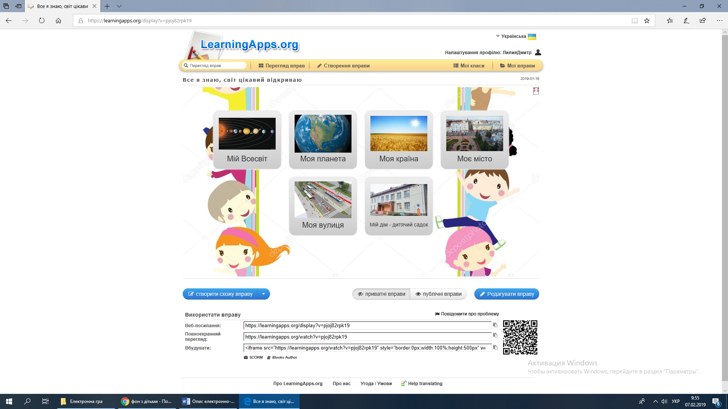
Переходячи за посиланням, висвічуються шість розділів електронної гри «Сходинки загадкового світу» (Мал.1)

Мал.1.
Натиснувши на будь – який розділ, можна перейти до виконання вправ з даного розділу. (Мал.2). Наприклад, натиснути на розділ «Мій Всесвіт», з’являються відповідні вправи.
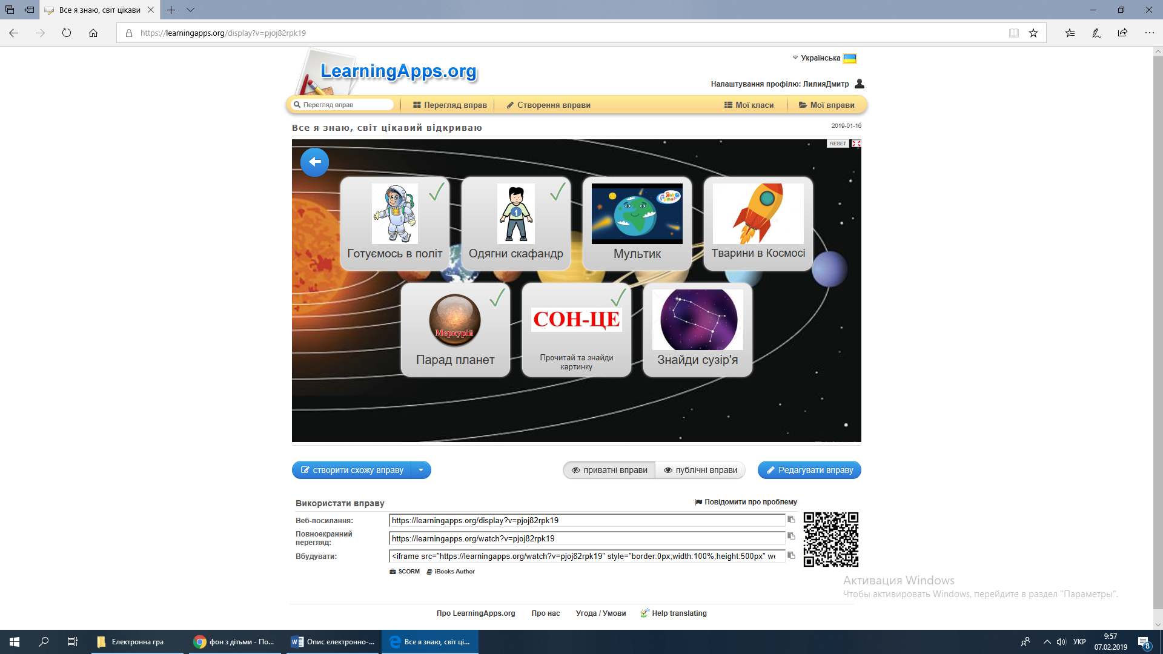

Мал.2
Дитина має можливість вибрати гру, яку вона хоче пограти. Для цього необхідно навести курсор на обрану гру, наприклад, «Готуємось в політ» (Мал.3) і натиснути на (Мал.3)
неї лівою клавішею комп’ютерної «мишки». Гра з’явиться на екрані. Дитині потрібно знайти речі, які необхідні для польоту у Космос та покласифікувати їх у ліву і праву частину. Важливим є той факт, що дитина має змогу перевірити правильність виконання вправи, натиснувши на кружечок у нижньому правому куті ігрового поля.
Якщо завдання виконано правильно, з’явиться випливаюче «вікно» із надписом, що свідчить про правильність виконання завдання.
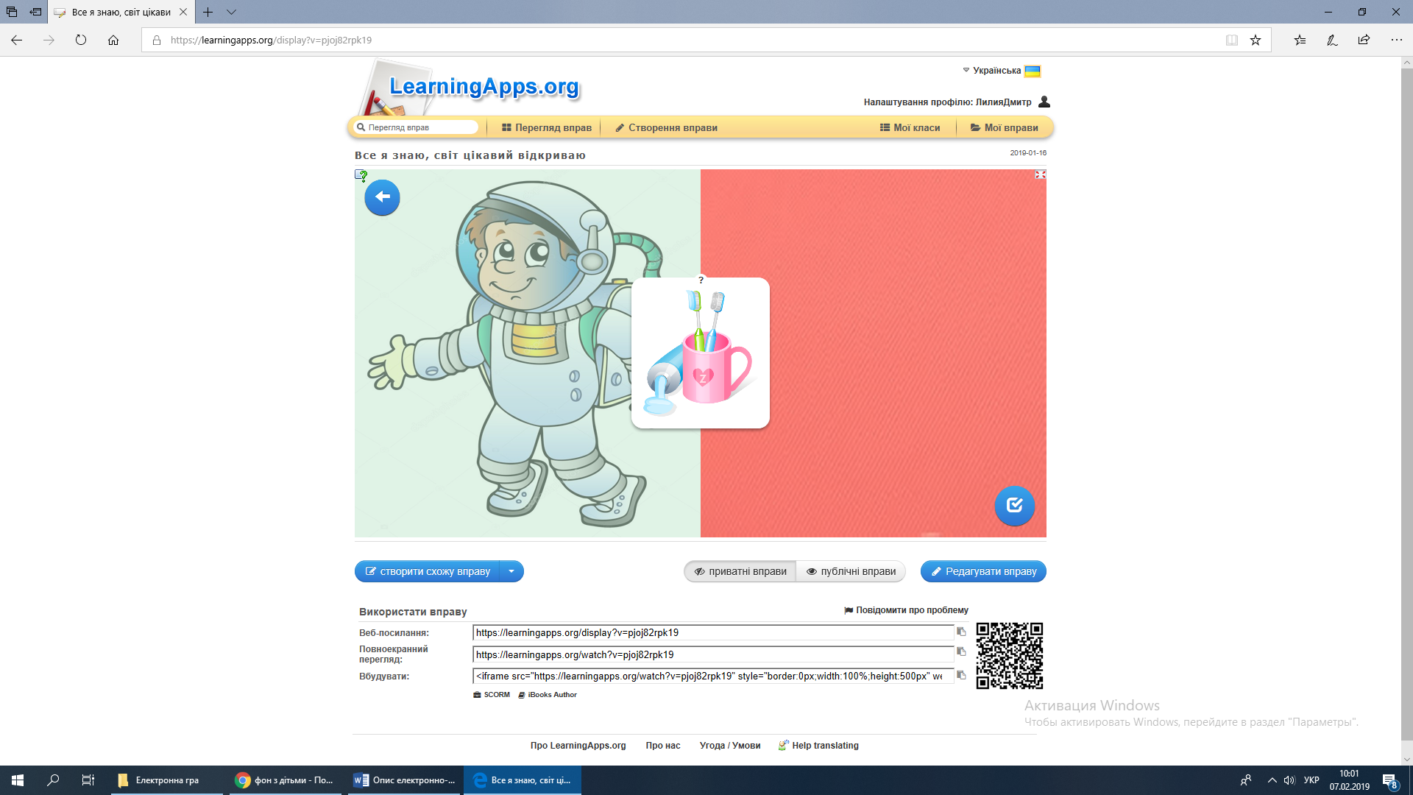
Закінчивши гру, дитина має змогу повернутися до розділів, натиснувши на стрілку у верхньому лівому куті у синьому кружечку (Мал.4) і вибирати інший розділ та гру, яку бажає пограти.

Мал.4

ДОДАТКИ
Посилання на електронну гру «Сходинки загадкового світу»: https://learningapps.org/watch?v=pjoj82rpk19
Розділ І. Мій Всесвіт
  - Вправа «Готуємось в політ»
Посилання на гру: https://learningapps.org/watch?v=p45wpmo3319
  - «Одягни скафандр», https://learningapps.org/watch?v=ptiv752nt19
  - «Мультфільм», https://learningapps.org/watch?v=phorfp6rc19
  - «Тварини в Космосі», https://learningapps.org/watch?v=pcf5n6hyt19
  - «Парад планет», https://learningapps.org/watch?v=pe19dwt2a19
  - «Прочитай та знайди картинку», https://learningapps.org/watch?v=p1tnw9b7t19
  - «Знайди сузір’я», https://learningapps.org/watch?v=p94qxut7k19
Розділ ІІ. Моя планета
2.1. «Пори року», https://learningapps.org/watch?v=phyu1mywt19
2.2. «Частини доби», https://learningapps.org/watch?v=phyu1mywt19
2.3. «Звуки природи», https://learningapps.org/watch?v=pn4u1ceac19
2.4. «Відгадай за голосом», https://learningapps.org/watch?v=pq6628rw319
2.5. «Хто де живе», https://learningapps.org/watch?v=pcodvstea19
2.6. «Оціни вчинок», https://learningapps.org/watch?v=pixeboenj19
2.7. «Перелітні, зимуючі птахи», https://learningapps.org/watch?v=pd8w2wggn19
Розділ ІІІ. Моя країна
3.1. «Символи країни», https://learningapps.org/watch?v=pzbk3gyhn19
3.2. «Сучасне-минуле», https://learningapps.org/watch?v=p70t9fs7j19
3.3. «Українські свята», https://learningapps.org/watch?v=prbgix43j19
3.4. «Квіти українського віночка», https://learningapps.org/watch?v=prt5y0qq219
3.5. «Країни - сусіди», https://learningapps.org/watch?v=prt5y0qq219
Розділ ІV. Моє місто
4.1. «Найкраще місто», https://learningapps.org/watch?v=p18yjux2v19
4.2. «Види транспорту», https://learningapps.org/watch?v=phne1hn0c19
4.3. «Зроби наше місто чистішим», https://learningapps.org/watch?v=pxd9dpid519
4.4. «Що кому потрібно», https://learningapps.org/watch?v=pyn7c7oyt19
4.5. «Прогулянка містом», https://learningapps.org/watch?v=pdx8b49n519
Розділ V. Моя вулиця
5.1. «Моя вулиця», https://learningapps.org/watch?v=pf44yprxt19
5.2. «В магазині», https://learningapps.org/watch?v=pegpbp6sa19
5.3. «Продукти харчування», https://learningapps.org/watch?v=pbdwf732n19
5.4. «На прийомі в лікаря», https://learningapps.org/watch?v=pa9w6u2ck19
5.5. «Безпека на вулиці», https://learningapps.org/watch?v=pe5bgxs8t19
Розділ VІ. Мій дім – дитячий садок
6.1. «Одягаємось до дитячого садка», https://learningapps.org/watch?v=pqdgoocg519
6.2. «Люблять гратись малюки», https://learningapps.org/watch?v=p0ayom3aj19
6.3. «Професії в дитячому садку», https://learningapps.org/watch?v=pfue9bnsk19
6.4. «Режим дня», https://learningapps.org/watch?v=pw0m6em8n19
6.5. «Що є в дитячому садку», https://learningapps.org/watch?v=p0e6obcxj19

СПИСОК ВИКОРИСТАНИХ ДЖЕРЕЛ
- Бєлєнька Г.В. Дошкільнятам про світ природи: старший дошкільний вік : навчально-методичний посібник. – К. : Генеза, 2013. – 112с.
- Гавриленко О.В. / Навчання дітей дошкільного віку основ комп’ютерної грамотності // Вихователь-методист дошкільного закладу. – 2010. - №1. – С.37 - 46.
- Леус І. / Створення мультимедійної презентації // Вихователь – методист дошкільного закладу. – 2012. - №8. – С. 50 – 55
- Леус І., Балаюш О. / Технологія створення інтерактивних дидактичних ігор у програмі Power Point засобами перемикачів // Вихователь – методист дошкільного закладу. – 2013. - №1- С. 33 – 38.
- Огнев’юк В.О., Освітня програма для дітей від двох до семи років «Дитина». – К.: ун-т ім.Б.Грінченка, 2016. – 304 с.
- Степанова М.І. / Гігієнічні вимоги до комп’ютерних занять для дошкільників // Вихователь-методист дошкільного закладу. – 2013. - №2. – С. 50 - 57.
- Стойко О., Ліпанова Є., Інформаційно – комунікаційні технології в роботі дитсадка // Палітра педагога. – 2012. - №6. – с. 6 – 9.
- Шевцова О.А. Організація пізнавальної діяльності в ДНЗ. – Х. : Вид група «Основа», 2009. – 230с.
- http://learningapps.org

